实验4 Python爬虫应用与数据处理
实验目的：
- 掌握requests库和bs4库的使用方法；
- 能熟练运用requests库和bs4库进行基本的数据爬取；
- 掌握基于nmupy库的科学计算方法；
- 掌握基于matplotlib库的数据可视化方法。
实验内容：
- 以软科中国最好大学排名为分析对象，基于requests库和bs4库编写爬虫程序，对2015年至2019年间的中国大学排名数据进行爬取：
- 按照排名先后顺序输出不同年份的前10位大学信息，并要求对输出结果的排版进行优化；
import requests
from bs4 import BeautifulSoup
import bs4
def getHtmlText(url):
try:
r = requests.get(url,timeout=30)
r.raise_for_status()
r.encoding = r.apparent_encoding
return r.text
except:
print('响应失败')
return ""
def fillUnivList(ulist,html):
soup = BeautifulSoup(html,'html.parser')
for tr in soup.find('tbody').children:
if isinstance(tr,bs4.element.Tag):#过滤掉非tag类型
tds = tr.find_all('td')#tds为tr标签的列表
ulist.append([tds[0].string,tds[1].string,tds[3].string])
def displayUivList(ulist,num):
tqlt = "{0:^10}\t{1:{3}^10}\t{2:^10}"#控制中文对齐
print(tqlt.format('排名','学校','分数',chr(12288)))
for i in range(num):
u = ulist[i]
print(tqlt.format(u[0],u[1],u[2],chr(12288)))
print('Suo'+str(num))
def main():
uinfo = []

url = 'http://www.zuihaodaxue.com/zuihaodaxuepaiming2018.html'
html = getHtmlText(url)
fillUnivList(uinfo,html)
displayUivList(uinfo,10)
main()
def main():
uinfo = []

url = 'http://www.zuihaodaxue.com/zuihaodaxuepaiming2019.html'
html = getHtmlText(url)
fillUnivList(uinfo,html)
displayUivList(uinfo,10)
main()
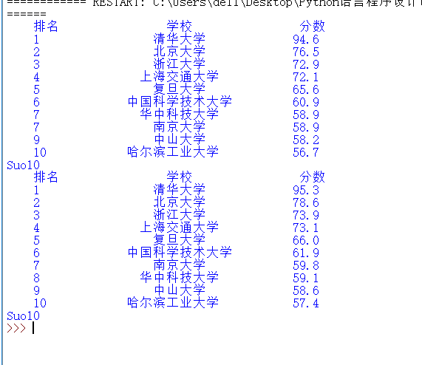2018+2019

- 结合matplotlib库，对2015-2019年间前10位大学的排名信息进行可视化展示。

- 在第1题的基础上，编写一个查询程序，根据从键盘输入的大学名称和年份，输出该大学相应的排名信息。如果所爬取的数据中不包含该大学或该年份信息，则输出相应的提示信息，并让用户选择重新输入还是结束查询；
- 豆瓣图书评论数据爬取。以《都挺好》（豆瓣图书ID:20492971）为分析对象，编写程序爬取豆瓣读书上针对该图书的短评信息，要求：
- 对前3页短评信息进行跨页连续爬取；
- 爬取的数据包含用户名、短评内容、评论时间、评分和点赞数（有用数）；
- 能够根据选择的排序方式（热门或最新）进行爬取，并分别针对热门和最新排序，输出前10位短评信息（包括用户名、短评内容、评论时间、评分和点赞数）。
- 根据点赞数的多少，按照从多到少的顺序将排名前10位的短评信息输出；
- 在第3题的基础上，结合中文分词和词云生成，对前3页的短评内容进行文本分析：
- 按照词语出现的次数从高到低排序，输出前10位排序结果；
- 生成一个属于自己的词云图形。
- 设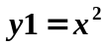，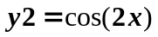，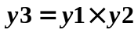，其中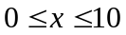，完成下列操作：
- 在同一坐标系下用不同的颜色和线性绘制y1、y2和y3三条曲线；
import matplotlib.pyplot as plt
import numpy as np
import math
pi=math.pi
x=np.arange(0,10,1)
y1=np.cos(x)
y2=x**2
y3=y1*y2
plt.plot(x,y1,'b-')
plt.plot(x,y2,'g--')
plt.plot(x,y3,'r:')
plt.show()
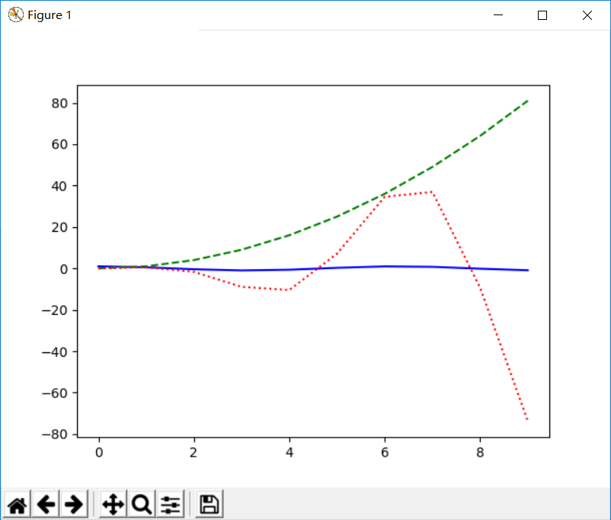

- 在同一绘图框内以子图形式绘制y1、y2和y3三条曲线。
import matplotlib.pyplot as plt
import numpy as np
import math
plt.figure(1)
plt.subplot(311)
pi=math.pi
x=np.arange(0,10,1)
y1=np.cos(x)
plt.plot(x,y1)
plt.subplot(312)
y2=x**2
plt.plot(x,y2)
plt.subplot(313)
y3=y1*y2
plt.plot(x,y3)
plt.show()
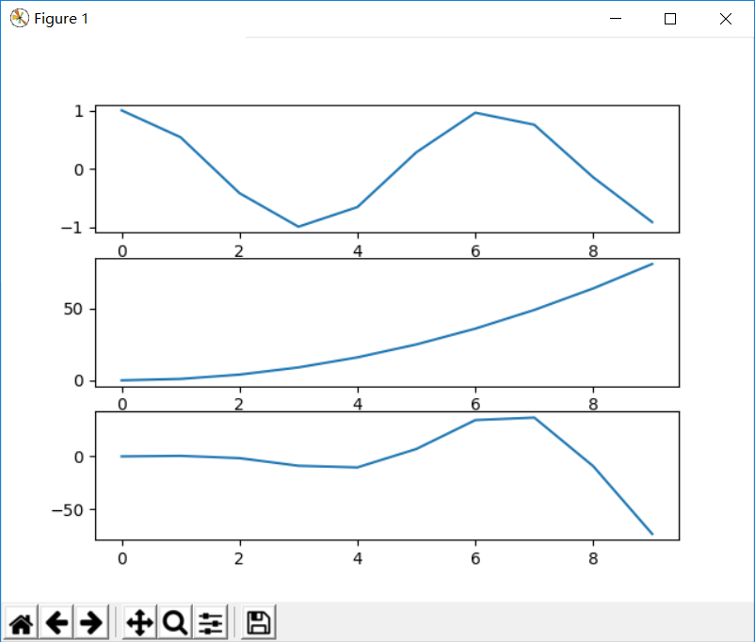

- 已知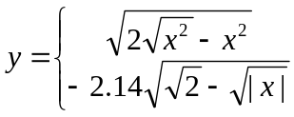，在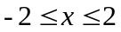区间绘制该分段函数的曲线，以及由该曲线所包围的填充图形。

